§1.2.3循环语句
一、教材分析
通过前面的学习，学生学会了输入语句、输出语句、赋值语句和条件语句的基本用法，本节将介绍循环语句的用法. 程序中的循环语句与程序框图中的循环结构存在一一对应关系，这种对应关系对于学生理解循环语句的结构，进一步理解算法中的循环结构都是很有帮助的.我们可以给出循环语句的一般格式，让学生自己画出相应的程序框图，也可以给出程序框图，让学生写出算法语句，提高学生的应用能力.
二、教学目标
1、知识与技能
（1）正确理解循环语句的概念，并掌握其结构的区别与联系。
（2）会应用循环语句编写程序。
2、过程与方法
经历对现实生活情境的探究，认识到应用计算机解决数学问题方便简捷，促进发展学生逻辑思维能力
3、情感态度与价值观
深刻体会到循环语句在解决大量重复问题中起重要作用。减少大量繁琐的计算。通过本小节内容的学习，有益于我们养成严谨的数学思维以及正确处理问题的能力。
三、重点难点
教学重点：循环语句的基本用法.
教学难点：循环语句的写法.
四、课时安排
1课时
五、教学设计
（一）导入新课
思路1（情境导入）
一位同学不小心违反了学校纪律，班主任令其写检查，他写完后交给班主任，班主任看后说：“认识不深刻，拿回去重写，直到认识深刻为止”.这位同学一想，这不是一个循环结构吗？可惜我还没学循环语句，不然可以写一个算法语句输入计算机了.同学们，今天我们开始学习循环语句.
思路2（直接导入）
前面我们学习了程序框图的画法,为了让计算机能够理解算法步骤、程序框图，上一节我们学习了输入语句、输出语句、赋值语句和条件语句，今天我们开始学习循环语句.

（二）推进新课、新知探究、提出问题
（1）试用程序框图表示循环结构.
（2）指出循环语句的格式及功能.
（3）指出两种循环语句的相同点与不同点.
（4）揭示程序中的循环语句与程序框图中的条件结构存在一一对应关系.
讨论结果：
（1）循环结构
循环结构有两种形式：当型循环结构和直到型循环结构.
1°当型循环结构，如图（1）所示
2°直到型循环结构，如图（2）所示，
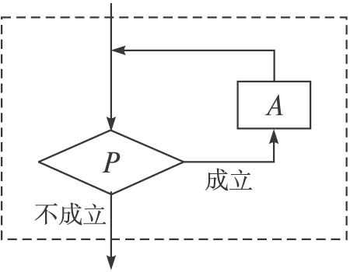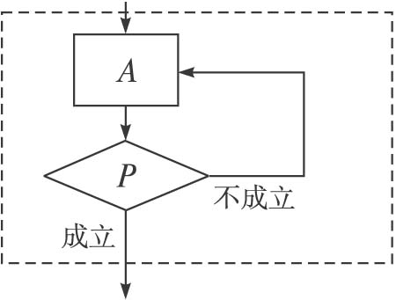
（1）当型循环结构 （2）直到型循环结构
（2）循环语句
1°当型循环语句
当型（WHILE型）语句的一般格式为：
WHILE 条件
循环体
WEND
功能：计算机执行此程序时，遇到WHILE语句，先判断条件是否成立，如果成立，则执行WHILE和WEND之间的循环体；然后返回到WHILE语句再判断上述条件是否成立，如果成立，再执行循环体，这个过程反复执行，直到一次返回到WHILE语句判断上述条件不成立为止，这时不再执行循环体，而是跳到WEND语句后，执行WEND后面的语句.因此当型循环又称“前测试型”循环，也就是我们经常讲的“先测试后执行”“先判断后循环”.
2°直到型循环语句
直到型（UNTIL型）语句的一般格式为：
DO
循环体
LOOP UNTIL 条件
功能：计算机执行UNTIL语句时，先执行DO和LOOP UNTIL之间的循环体，然后判断“LOOP UNTIL”后面的条件是否成立，如果条件不成立，返回DO语句处重新执行循环体.这个过程反复执行，直到一次判断“LOOP UNTIL”后面的条件成立为止，这时不再返回执行循环体，而是跳出循环体执行“LOOP UNTIL条件”下面的语句.
因此直到型循环又称“后测试型”循环，也就是我们经常讲的“先执行后测试”“先循环后判断”.
(3)相同点：都是反复执行循环体语句.
不同点：当型循环语句是先判断后循环，直到型循环语句是先循环后判断.
(4)下面为循环语句与程序框图中的条件结构的一一对应关系.
1°直到型循环结构：
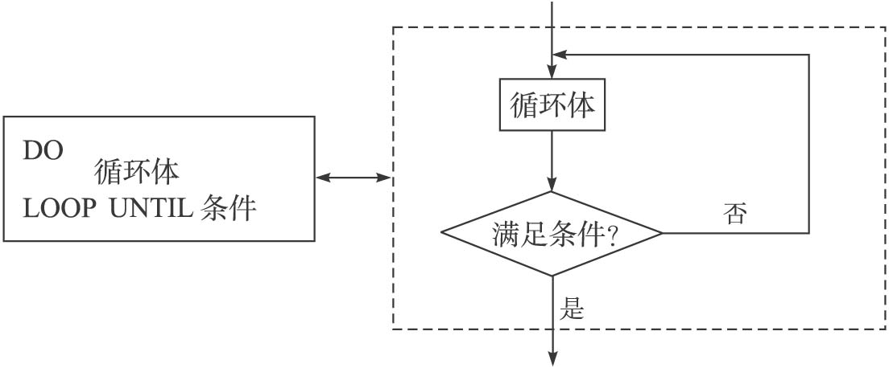
2°当型循环结构：
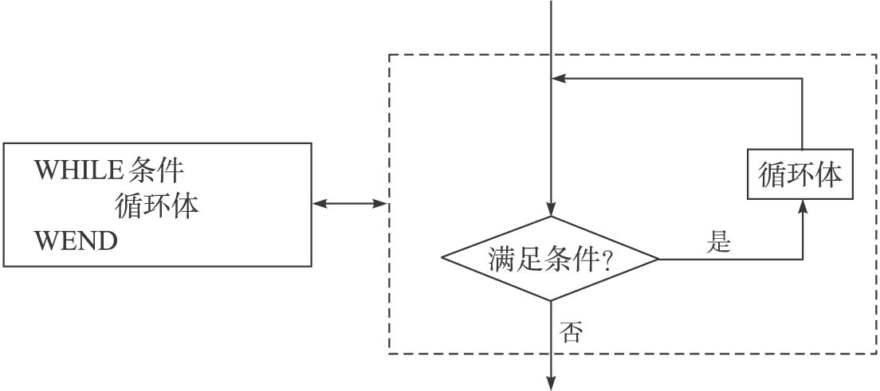

（三）应用示例
思路1
例1 修改前面编写过的求函数y=x3+3x2-24x+30的值的程序，连续输入11个自变量的取值，输出相应的函数值.
算法分析：与前面不同的是，本例要求连续输入11个自变量的取值.并输出相应的函数值，先写出解决本例的算法步骤：
第一步，输入自变量x的值.
第二步，计算y=x3+3x2-24x+30.
第三步，输出y.
第四步，记录输入次数.
第五步，判断输入的次数是否大于11.若是，则结束算法；否则，返回第一步.
显然，可以用计数变量n（1≤n≤11）记录次数，通过循环结构来实现算法.
程序框图如下图：
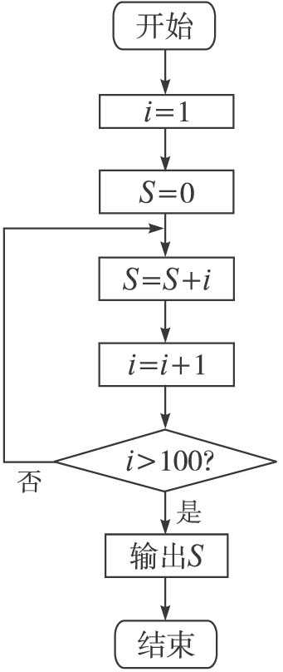
程序：
n=1
DO
INPUT x
y=x^3+3*x^2-24*x+30
PRINT y
n=n+1
LOOP UNTIL n＞11
END

例2 教材中的用“二分法”求方程x²-2=0（x＞0）的近似解的程序框图（见教材图1.120）包含了顺序结构、条件结构和循环结构.下面，我们把这个程序框图转化为相应的程序.
解：程序为：
INPUT “a,b,d=”；a,b,d
DO
m=(a+b)/2
g=a^2-2
f=m^2-2
IF g*f＜0 THEN
b=m
ELSE
a=m
END IF
LOOP UNTIL ABS(a-b)＜d OR f=0
PRINT m
END
点评：ABS（）是一个函数，用来求某个数的绝对值，即ABS（x）=|x|.

例3 设计一个计算1×3×5×7×…×99的算法，编写算法程序.
解：算法如下：
第一步，s＝1.
第二步，i＝3.
第三步，s＝s×i.
第四步，i＝i＋2.
第五步，如果i≤99，那么转到第三步.
第六步，输出s.
程序如下：（“WHILE型”循环语句）
s＝1
i＝3
WHILE i＜＝99
s＝s*i
i＝i＋2
WEND
PRINT s
END
点评：前面我们已经学过“求和”问题，这是一个“求积”问题，这两个问题都是典型的算法问题，注意它们的联系与区别.

例4 编写一个程序，求1!+2!+…+10!的值（其中n！=1×2×3×…×n）.
分析：这个问题可以用“WHILE+ WHILE”循环嵌套语句格式来实现.
程序结构要做到如下步骤：
①处理“n！”的值；（注：处理n！的值的变量是一个内循环变量）
②累加“n！”的值.（注：累加n！的值的变量是一个外循环变量）
显然，通过10次循环可分别求出1!、2!、…、10!的值，并同时累加起来, 可求得S的值.而求T=n！，又可以用一个循环（内循环）来实现.
解：程序为：
s=0
i=1
WHILE i<=10
j=1
t=1
WHILE j<=i
t=t*j
j=j+1
WEND
s=s+t
i=i+1
WEND
PRINT s
END
思考：上面程序中哪个变量是内循环变量，哪个变量是外循环变量？
解答：内循环变量：j，t.外循环变量：s，i.
上面的程序是一个的“WHILE+WHILE”型循环嵌套语句格式.这是一个比较好想的方法，但实际上对于求n！，我们也可以根据求出的(n－1)!乘上n即可得到，而无需重新从1再累乘到n.
程序可改为：
s=0
i=1
j=1
WHILE i<=10
j=j*i
s=s+j
i=i+1
WEND
PRINT s
END
显然第二个程序的效率要比第一个高得多.第一程序要进行1+2+…+10=55次循环，而第二程序进行10次循环.如题目中求的是1！＋2！＋…＋1 000！，则两个程序的效率区别会更明显.
点评：解决具体的构造循环语句的算法问题，要尽可能地少引入循环变量，否则较多的变量会使得设计程序比较麻烦，并且较多的变量会使得计算机占用大量的系统资源，致使系统缓慢.另外，也尽可能使得循环嵌套的层数少，否则也浪费计算机的系统资源.
变式训练
某种蛋白质是由四种氨基酸组合而成.这四种氨基酸的相对分子质量分别是57，71，97， 101.实验测定蛋白质的相对分子质量为800.问这种蛋白质的组成有几种可能？
分析：该问题即求如下不定方程的整数解：设四种氨基酸在蛋白质的组成中分别各有x，y，z，w个.则由题意可得57x+71y+97z+101w=800，（x，y，z，w是非负整数）
这里0≤x≤14，0≤y≤11，0≤z≤8，0≤w≤7，利用穷取法，考虑一切可能出现的情况.运用多层循环嵌套处理即可.
解：编写程序如下：
w=0
WHILE w<=7
z=0
WHILE z<=8
y=0
WHILE y<=11
x=0
WHILE x<=14
IF 57*x+71*y+97*z+101*w=800 THEN
PRINT x，y，z，w
END IF
x=x+1
WEND
y=y+1
WEND
z=z+1
WEND
w=w+1
WEND
END

（四）知能训练
设计算法求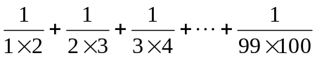的值.要求画出程序框图，写出用基本语句编写的程序.
解：这是一个累加求和问题，共99项相加，可设计一个计数变量，一个累加变量，用循环结构实现这一算法.程序框图如下图所示：
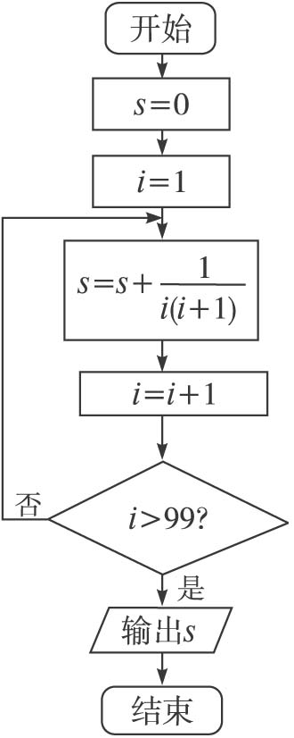
程序如下：
s=0
i=1
Do
s=s+1/（i*(i+1)）
i=i+1
LOOP UNTIL i>99
PRINT s
END

（五）拓展提升
青年歌手电视大赛共有10名选手参加，并请了12名评委，在计算每位选手的平均分数时，为了避免个别评委所给的极端分数的影响，必须去掉一个最高分和一个最低分后再求平均分.试设计一个算法解决该问题，要求画出程序框图，写出程序（假定分数采用10分制，即每位选手的分数最高分为10分，最低分为0分）.
解：由于共有12位评委，所以每位选手会有12个分数，我们可以用循环语句来完成这12个分数的输入，同时设计累加变量求出这12个分数的和，本问题的关键在于从这12个输入分数中找出最大数与最小数，以便从总分中减去这两个数.由于每位选手的分数都介于0分和10分之间，我们可以先假设其中的最大数为0，最小数为10，然后每次输入一个评委的分数，就进行一次比较，若输入的数大于0,就将之代替最大数，若输入的数小于10，就用它代替最小数，依次下去，就能找出这12个数中的最大数与最小数，循环结束后，从总和中减去最大数与最小数，再除以10，就得到该选手最后的平均分.
程序框图如右图：
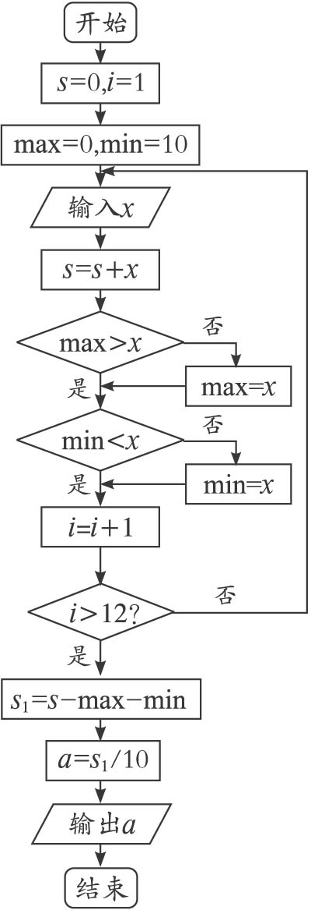
程序如下：s=0
i=1
max=0
min=10
DO
INPUT x

